**班级动态**

**2024.4.19**

1. 早晨入园

应到30人，实到27人，缺勤人数：3人，缺勤人：柴郝煊、蒋六一、蔡锦然。今天大部分幼儿都能按时来园，能有礼貌地和老师打招呼。

二、点心时间

早晨入园后，孩子们进行自主点心，他们能有序地洗手、拿杯子、倒牛奶、吃点心，基本了解了点心的每个环节和顺序，并在提醒下有序地做好每件事情。

三、户外活动

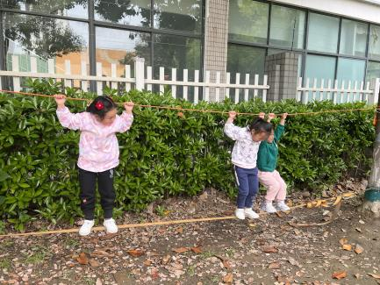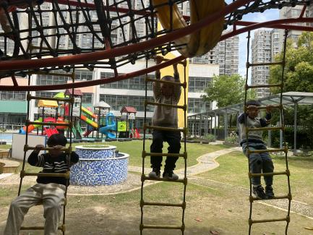今天我们在玩了大型攀爬架，游戏中孩子们达到了一定的运动量，并及时补充水分并适当地休息。

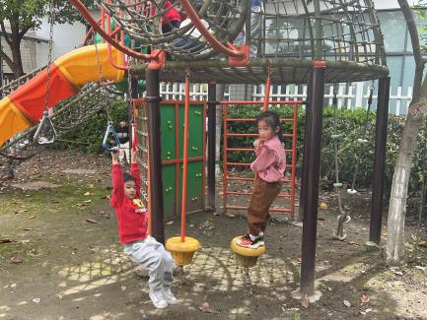

四、半日活动

今天的半日活动是《制作春卷》

春卷，又称春饼、薄饼。是汉族民间节日传统食品。流行于中国各地，江南等地尤盛。民间除供自己家食用外，常用于待客,历史悠久。春卷是用上白面粉加少许水和盐拌揉捏，春卷放在平底锅中摊烙成圆形皮子，然后将制好的馅心（肉末、豆沙、菜猪油）摊放在皮子上，将两头折起，卷成长卷下油锅炸成金黄色即可。春卷皮薄酥脆、馅心香软，别具风味，是春季的时令佳品。本次活动主要引导幼儿在了解包春卷方法的基础上进行制作，萌发爱动手、爱探索的情感。

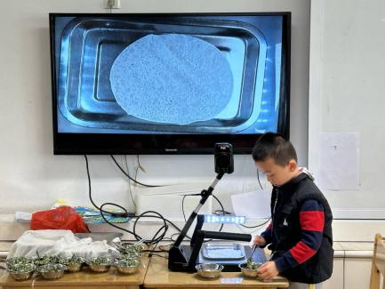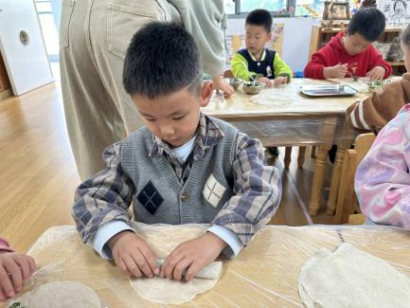小朋友们在制作春卷前做好了卫生工作，洗小手、铺桌布等，制作春卷时很是认真，一个一个的按照步骤慢慢卷，并且还简单尝试了煎春卷，吃到自己的劳动成果小朋友们都十分的开心，有成就感。

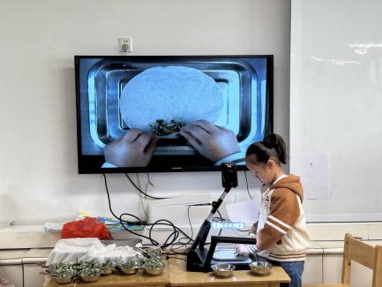

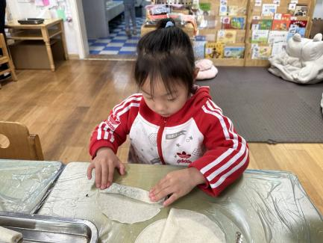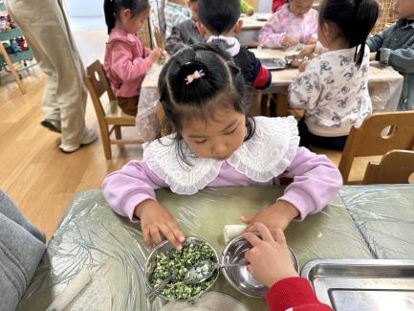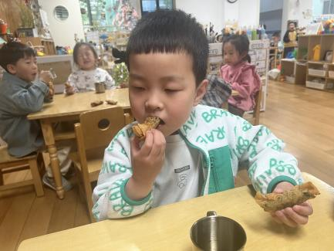

五、温馨提醒

今天周5不上延时班，所有孩子统一3点32放学，请大家通知到位哦！